「わかやま歴史物語」周遊スタンプラリー（仮称）委託業務仕様書

委託業務の内容
「わかやま歴史物語」周遊スタンプラリー（仮称）実施運営業務
※企画、制作、印刷、発送業務含む

趣旨および目的
京阪神方面を中心とする県外からの観光客の誘客を促進するため、「わかやま歴史物語」で紹介している１００の旅モデルを巡るスタンプラリーを実施する。
また、スタンプラリーを通して、県内の主要観光地のみならず地域の歴史・文化・資源等の知名度向上と周遊促進による県内滞在時間の延長による消費拡大、さらには、和歌山県へのリピーターを増やす。

スタンプラリー実施期間（予定）
第１期：平成３０年１０月１日（月）～平成３１年３月２０日（水）
第２期：平成３１年４月１日（月）～平成３１年９月３０日（月）
第３期：平成３１年１０月１日（火）～平成３２年３月２０日（金）

ターゲット
主として、歴史に興味のある男女

業務内容
・周遊スタンプラリー冊子（以下冊子という）等作成業務
冊子作成・発送、スタンプ作成
・広報ツール作成業務
ポスター、冊子スタンド作成

冊子作成業務
１．冊子、スタンプ規格
スタンプ押印帳を兼ねた冊子とし、特に県外からの誘客につながるようなデザイン性
のある冊子とすること。
【スタンプラリー冊子】
①規格
紙 質：コート紙７３kgと同等以上（表紙・裏表紙は上質紙１１０kgと同等以上）
※裏表紙のスタンプ台紙はインクがにじまないような紙質とすること
サイズ：A4版（左綴じ）
頁 数：オールカラー６６P（表紙・裏表紙を含む。）程度
その他：裏表紙イメージ図
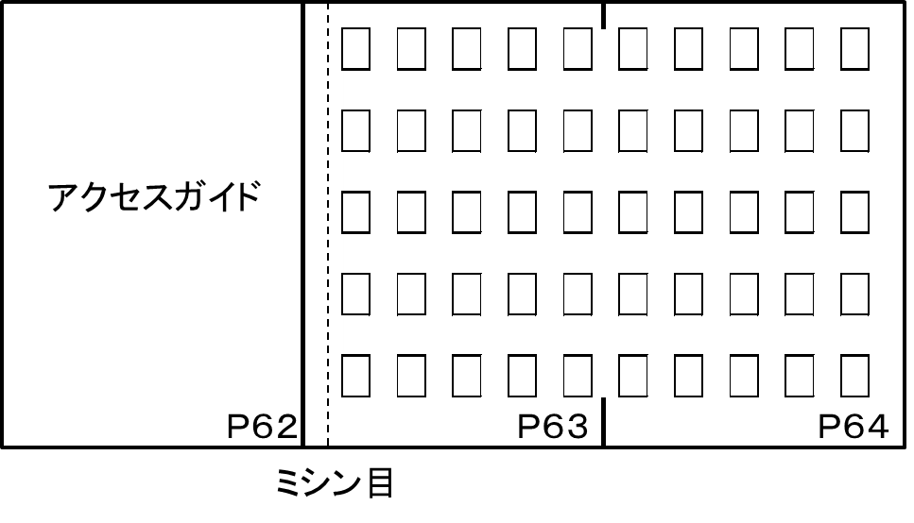

※上図の黒点線の部分にミシン目加工を施すこと。
※P65、P66については、スタンプ押印箇所（５０個）に加え、アンケート、住所・氏名・連絡先、返信用チェック欄、観光振興課確認スペース等を記載すること。
②ページ構成（案）
表１ １P
ルール等説明 ２P ※わかやま歴史物語概要、賞品紹介（わかやま県産品等）
目次 ２P ※１００ストーリーの紹介（タイトル、ページ数）
マップ ４P ※スタンプ設置箇所の位置関係を表示
旬の観光素材紹介 ２P ※県内日本遺産、西国三十三所草創１３００年事業、熊野本宮大社御創建２０５０年事業、地域の人がすすめる熊野古道の新たな魅力１００選「熊野古道ライブラリー」（https://www.kumano-kodo.jp/）
ストーリー ５０P ※１００ストーリーの概要、モデルコース等（各１/2P）
アクセスガイド １P ※わかやま歴史物語・観光情報WEBサイト紹介
スタンプ押印帳 ４P ※１００箇所分（１P２５個×４P）、アンケート、住所・氏名・連絡先、返信用チェック欄、観光振興課確認スペース
③部数
７５,０００部
④冊子掲載事項
・わかやま歴史物語概要
・スタンプラリールール
・賞品紹介
・１００ストーリー（タイトル）
・マップ（スタンプ設置個所）
・旬の観光素材紹介
・ストーリー番号、タイトル、ストーリー概要
・モデルコース ※わかやま歴史物語WEBサイトで紹介されている施設等
※施設等の簡略な説明
・スタンプ設置施設 ※施設名称、電話番号、押印可能時間、押印不可日
・各ストーリーのQRコード
・アクセスガイド
・スタンプ押印帳 等
⑤留意事項
・使用する写真の解像度は350dpi以上、線画は1200dp以上とする。
・データは、Illustrator CS6（再編集可能なデータ）で作成すること。
・思わず手に取ってみたくなるよう、表紙には臨場感あふれる写真もしくは、イラストを使用すること。
・冊子全般に使用する写真、イラスト等については、当該事業のコンセプトを意識
し、来訪を促すようなものにすること。
・スタンプ設置箇所をマップ上に全て表記すること。
・写真、施設情報等は最新のものとすること
・わかやま歴史物語WEBサイトで掲載されている文面等については使用可能（ただし、写真の使用は原則不可）。
・スタンプ設置箇所については、事業者決定後別途指示する。
・校正は3回、色校正は1回以上行うこと。
【スタンプ】
①規格
・参加者の収集意欲を掻き立てるような１００のデザインを提案すること（１ストーリーにつき１デザイン）。
・縦３５ｍｍ×横３５mm程度の印面とし、耐久性のある素材を使用すること
・スタンプ台が必要な角形ゴム印。
・持ち手側に各スタンプの陰影をデザインすること。
・盗難防止策を講じること（盗難防止用チェーン等）。
・スタンプデザインや補充インクの色は協議により決定する。
②数量
・スタンプ ２００個（うち予備１００個）
・スタンプ台 １５０個（うち予備５０個）
・補充インク １００個 ※６０ｍｌ程度

２．周遊スタンプラリーの名称について
周遊スタンプラリーの名称を「わかやま歴史物語周遊スタンプラリー（仮称）」としているが、お客様の目を引き、思わずスタンプラリーに参加してみたくなるようなスタンプラリーの名称を提案すること。

３．周遊スタンプラリーの基本的な流れ
Ⅰ.スタンプラリー冊子を入手
Ⅱ.当該コースのスタンプ設置箇所に行き、スタンプ押印帳（冊子に添付）に押印し、スタンプを順次集める
Ⅲ.抽選に応募
※１００個のスタンプを集めた方のみ応募可
Ⅳ.各実施期間終了毎に、応募者の中から抽選で賞品を贈呈
※賞品については、県で購入し発送予定

４．冊子納品期限および納品先
・納品期限 平成３０年９月２０日（木）
・納 品 先 近畿の道の駅、県内の主要な駅（JR、南海電鉄等）、産品直売所、観光協会、レンタカー事業所（紀南）、高速道路ＳＡ・ＰＡ、わかやま紀州館 等を中心に不特定多数が往来する拠点 約１００箇所（うち２００冊を５０箇所、１００冊を５０箇所）。
※具体的な納品先、時期については、別途県と協議のうえ決定する。

広報ツール作成業務
１．ポスター、冊子スタンド規格
スタンプラリー周知のため、インパクトのある広報ツール（ポスター、冊子スタンド）を作成すること。
【ポスター】
①規格
・Ｂ１ コート紙１３５kg、片面カラー印刷
・Ｂ２ コート紙１３５kg、片面カラー印刷
②数量
・Ｂ１ ２００枚
・Ｂ２ ５００枚
③ポスターデザイン
・メイン：わかやま歴史物語
・サ ブ：県内日本遺産、西国三十三所草創１３００年事業、熊野本宮大社御創建２０５０年事業、地域の人がすすめる熊野古道の新たな魅力１００選「熊野古道ライブラリー」
【冊子スタンド】
①規格
・本事業の趣旨を鑑み、自由に提案すること。
②数量
１５０個（うち予備５０個）

２．留意事項
・盗難防止対策がなされていること。
・タイトルはスタンプラリーの名称を記載すること。
・当該スタンプラリーの実施が一目でわかり、スタンプラリーへの参加を促すようなインパクトのあるデザインにすること。
・多くの方の目に留まり、思わず参加したくなるようなデザインにすること。
・わかやま歴史物語のWEBページへ誘導するQRコードを記載すること。
・冊子、ポスター、冊子スタンドのデザインは統一感を持たせること。
・冊子の在庫が切れていた場合の問い合わせ先等を記載すること。
・屋外の無人施設に設置する可能性があるため、風雨等の対策を講じること。

３．広報ツール納品期限および納品先
・納品期限 平成３０年９月２０日（木）
・納品 先 和歌山県庁観光振興課（和歌山市小松原通1-1）

条件
・成果品に係る一切の著作権及び所有権を県に譲渡することとし、二次使用（再編集）可能な電子データを格納したDVDを３枚納品すること。
・県による印刷データの二次使用（ホームページへの掲載、その他の印刷物への掲載等）ができるものとすること。
・委託業務に関する関連資料、デザイン等の諸権利の侵害に起因する又は関連する異議、請求、訴訟、損害賠償及びその他の事項について、本県に権利を譲渡した後においても、その解決に関する一切の責任及び費用を負担すること
・上記の著作権及び所有権に関する項目を、本件との委託業務に関連して契約を締結する第３者に対しても提供しなければならない。
・掲載内容の詳細については、受託者と県において協議し決定する。

特記事項
・本仕様書に未記載の事項については、県及び受託者がその都度協議の上対応すること。
・本業務の実施にあたり、内容のより一層の充実を図るため、協議のうえ、予算の範囲
内において内容等を変更する場合がある。

